CRITICAL REVIEW ARTIKEL 14
Executive Insights in the Age of AI and Global Disruption: Navigating Change, Technology, and Strategy (Gregory, Li & Solanki, 2026 — Journal of International Marketing)
Nama: Dzaki Muhammad Yusfian NIM: 01079 Mata Kuliah: Manajemen Strategik Kontemporer (MST304) Program: Magister Akuntansi STIE YKPN Yogyakarta

1. Identitas Bibliografis dan Tujuan Artikel

Identitas artikel
Artikel yang direviu adalah Gregory, G., Li, Y. (R.), & Solanki, V. (2026), “Executive Insights in the Age of AI and Global Disruption: Navigating Change, Technology, and Strategy”, Journal of International Marketing, Vol. 34(1), hlm. 34–46 (DOI: 10.1177/1069031X251407624). Gregory adalah Associate Professor pada UNSW Business School Sydney, Li mahasiswa doktoral pada institusi yang sama, dan Solanki praktisi strategi AI. Artikel ini terbit dalam genre Insight Paper — jembatan antara wawasan praktisi dan pengembangan teori — dan reviu ini disusun sepenuhnya dengan parafrase analitis disertai sitasi, dengan ekshibit artikel ditampilkan terbatas sebagai bukti kutipan yang diatribusikan.

Tujuan dan klaim kontribusi
Artikel menelaah bagaimana pemimpin pemasaran senior perusahaan multinasional merespons konvergensi tiga disrupsi: kecerdasan buatan generatif (generative AI), volatilitas geopolitik, dan lingkungan regulasi yang semakin kompleks (hlm. 34). Klaim kontribusinya berlapis tiga. Secara konseptual, artikel menyintesiskan debat yang terfragmentasi — etika AI, global branding, dan agilitas organisasi — ke dalam satu kerangka yang menangkap paradoks otomasi-versus-autentisitas, kecepatan-versus-kepercayaan, dan personalisasi-versus-privasi (hlm. 34–35). Secara teoretis, artikel memperluas teori turbulensi institusional dan membingkai ulang peran Chief Marketing Officer (CMO) sebagai integrator lintas fungsi atas data, budaya, dan tata kelola, dalam kerangka kapabilitas dinamis (Teece; Moorman & Day) (hlm. 35). Secara praktis, artikel menghasilkan agenda riset berupa enam belas pertanyaan riset dan enam belas hipotesis (H1–H16) untuk penelitian masa depan (hlm. 40, 44).

2. Kerangka Teoretis dan Metode

Desain kualitatif berbasis praktisi
Data artikel berasal dari satu diskusi panel eksekutif terekam pada American Marketing Association Global Marketing SIG Conference di Sydney, Mei 2025, dengan tiga panelis: CEO Sinorbis (inovator teknologi ekspansi Asia), CMO MUFG, dan CMO Movius dengan 35 tahun pengalaman senior di Cisco, Adobe, Microsoft, dan IBM (hlm. 34–35). Rekaman audio ditranskripsi menggunakan alat pengenalan suara otomatis berbasis AI, kemudian diperiksa, dikoreksi, dan dianonimkan secara manual (hlm. 35).

Strategi analisis
Analisis bersifat induktif-eksploratoris, mengombinasikan analisis tematik refleksif (Braun & Clarke) dengan kerangka keketatan metodologi Gioia: pengodean baris-per-baris atas ekspresi emik para eksekutif, klasterisasi iteratif menjadi kategori orde pertama, lalu abstraksi menjadi tema orde kedua dan dimensi agregat melalui perbandingan konstan terhadap data dan literatur pemasaran strategis (hlm. 35). Sampling dibingkai sebagai purposif kaya-informasi — mengejar kedalaman wawasan pakar, bukan keluasan (hlm. 35). Triangulasi diklaim melalui konfrontasi wawasan panel dengan literatur akademik dan laporan industri (hlm. 36–37).

3. Temuan dan Argumen Utama

Struktur temuan: tiga klaster, tujuh imperatif
Struktur data final artikel memuat tiga klaster kepedulian strategis terkait AI — transformasi organisasi, tata kelola teknologi, dan strategi lintas pasar — yang menaungi tujuh imperatif strategis: peran CMO, integrasi AI generatif, agilitas organisasi, tata kelola AI etis, hambatan infrastruktur data, evolusi arsitektur merek, dan ketegangan strategi global–lokal (hlm. 35–36), divisualisasikan berikut ini.
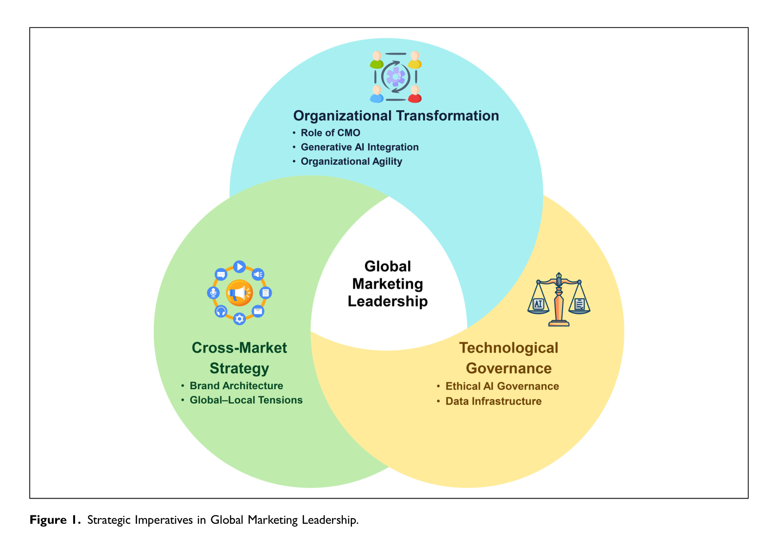
Gambar 1. Imperatif Strategis dalam Kepemimpinan Pemasaran Global (Sumber: Gregory, Li & Solanki, 2026, hlm. 36)
Tiap imperatif didukung wawasan kunci dan kutipan representatif panel (Table 1, hlm. 37): CMO modern digambarkan bukan lagi sekadar penjaga merek melainkan sekaligus strateg teknologi, analis kebijakan, penerjemah budaya, dan manajer risiko; siklus perencanaan strategi dan anggaran bergeser dari tahunan ke kuartalan; privasi dan kepatuhan disebut hambatan terbesar peluncuran global — melebihi pembangunan teknologinya sendiri; dan konsolidasi branded house menuntut negosiasi lintas enam belas yurisdiksi (hlm. 37).

Integrasi AI generatif: dari eksperimen ke strategi arus utama
Artikel mendokumentasikan pengarusutamaan AI oleh merek global (Coca-Cola, Heinz, L’Oréal, IKEA) dan menghadirkan dua kasus tingkat mekanisme. Pertama, model otomasi layanan Cisco — kecerdasan hibrida yang memadukan efisiensi otomasi dengan pengawasan manusia, mengotomasi 82% pertanyaan pelanggan secara mandiri (hlm. 38–39):
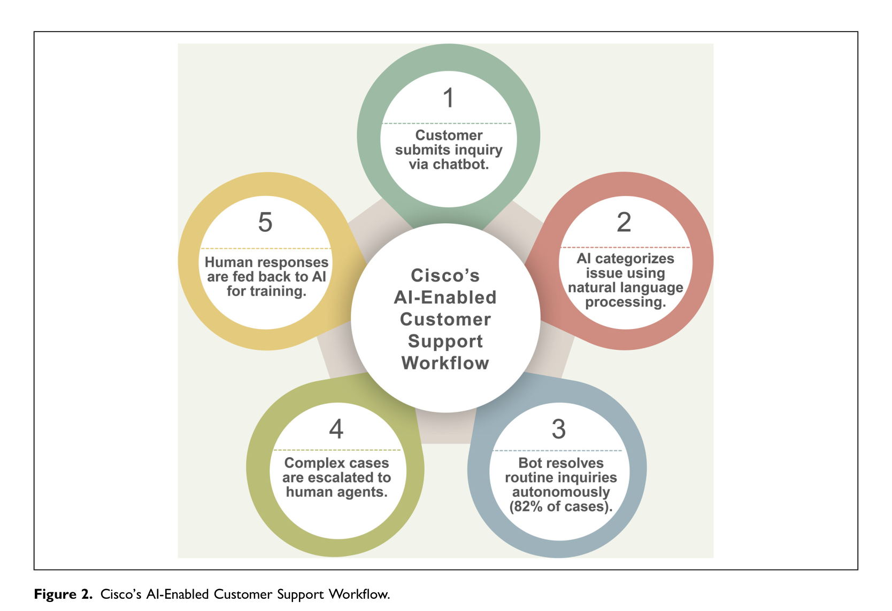
Gambar 2. Alur Kerja Dukungan Pelanggan Berbasis AI Cisco (Sumber: Gregory, Li & Solanki, 2026, hlm. 38)
Kedua, kampanye IKEA Asia Tenggara: penceritaan terlokalisasi yang ditenagai data konsumen teraugmentasi AI menggandakan keterlibatan kampanye dibanding konten standar global (hlm. 38–39):
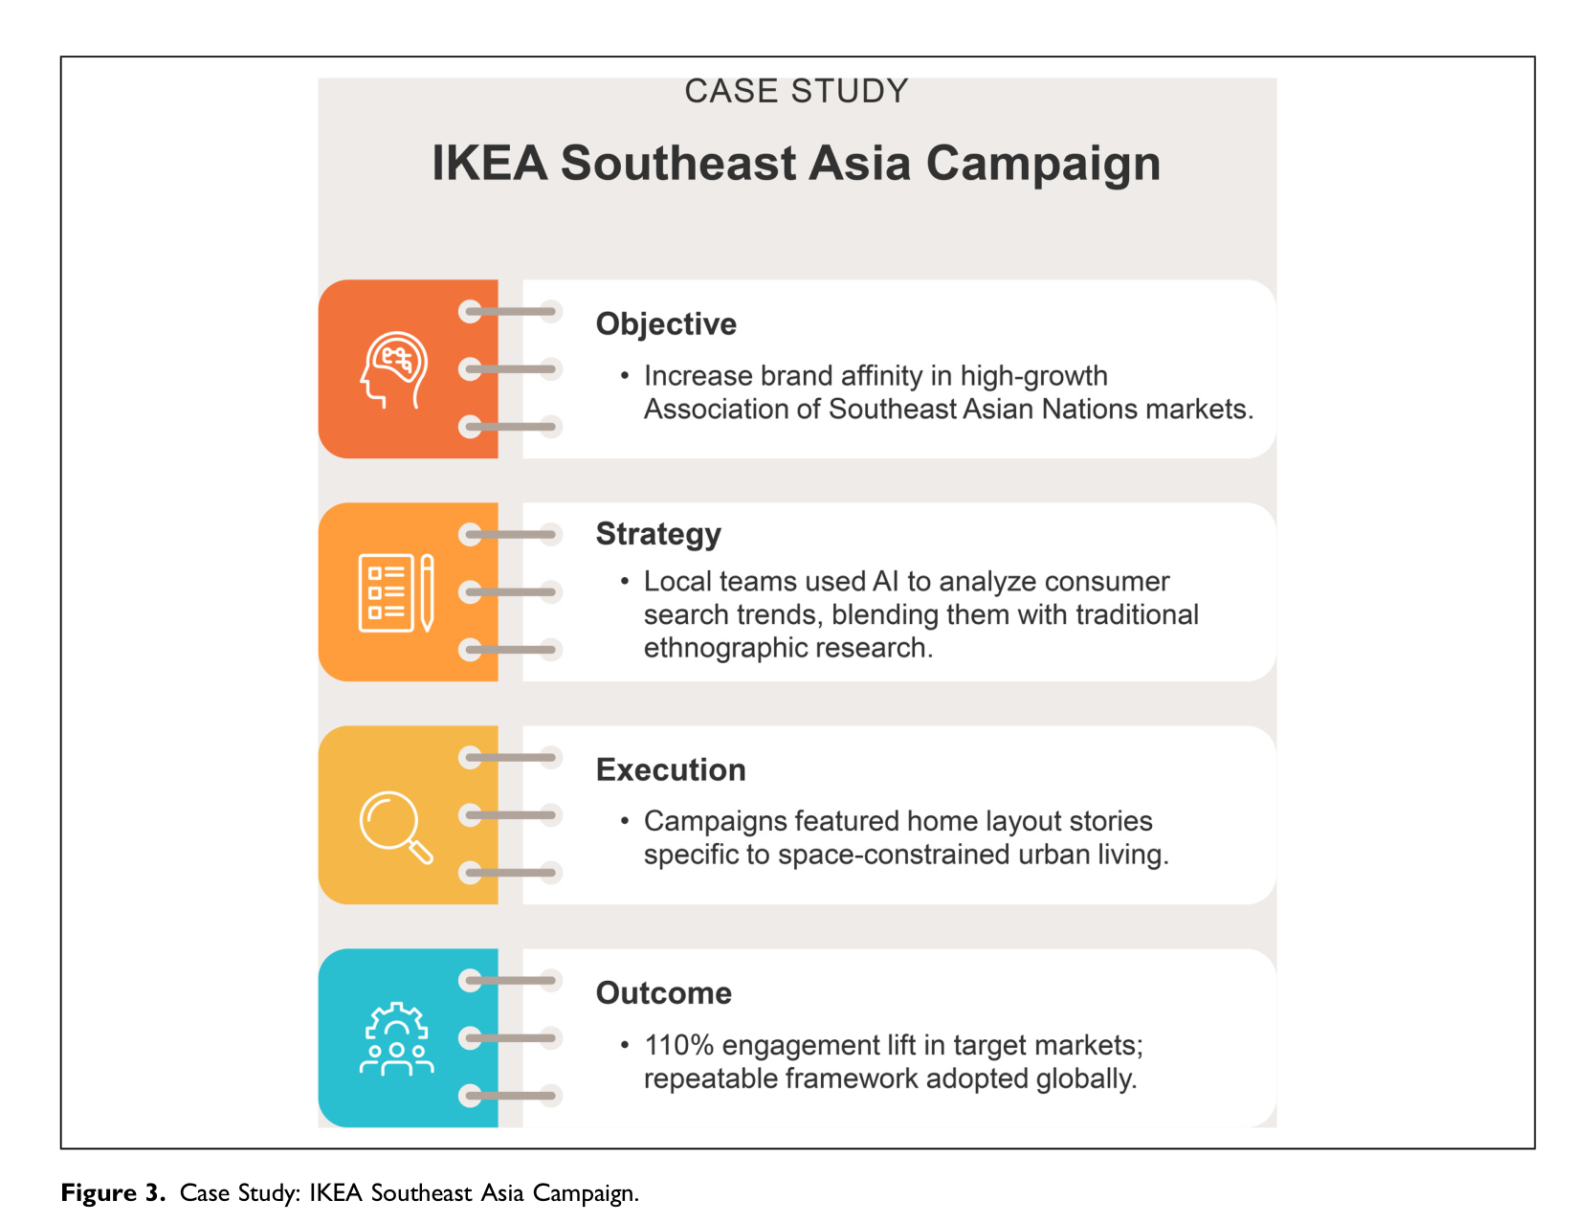
Gambar 3. Studi Kasus Kampanye IKEA Asia Tenggara (Sumber: Gregory, Li & Solanki, 2026, hlm. 39)
Kedua kasus menopang argumen sentral artikel: aplikasi AI harus selaras budaya — dilatih bukan hanya pada bahasa tetapi pada isyarat sosio-kultural dan sistem nilai — karena risiko komodifikasi merek dan homogenitas konten nyata (hlm. 39).

Agilitas, tata kelola, data, merek, dan ketegangan global–lokal
Pada agilitas organisasi, kasus Cisco kembali instruktif: agensi kreatif internal terpusat (“The Hatch”) mengalami kemacetan merespons kebutuhan regional, sehingga dibentuk “mini-hatcheries” di Asia dan Eropa — hub kreatif lokal dengan personel kompeten merek yang berwenang menyetujui secara independen; desentralisasi yang tetap selaras ini memperbaiki responsivitas (hlm. 39–41). Pada tata kelola AI etis, artikel menyoroti pluralisme etika global — lebih dari delapan puluh pedoman etika AI yang saling berbeda — dan fragmentasi regulasi (EU AI Act, Executive Order AS, regulasi algoritma Tiongkok), merekomendasikan model tata kelola adaptif berjangkar pada keadilan, akuntabilitas, dan transparansi, dengan deteksi bias, AI yang dapat dijelaskan, dan human-in-the-loop (hlm. 41–42). Pada infrastruktur data, sistem TI warisan, taksonomi tidak konsisten, dan fragmentasi yurisdiksi diidentifikasi sebagai penghambat struktural penerapan AI lintas pasar (hlm. 41–42). Pada arsitektur merek, perjalanan konsolidasi dari house of brands menuju branded house digambarkan sebagai proses manajemen perubahan yang menuntut penyelarasan budaya dan penceritaan internal (hlm. 42). Pada ketegangan global–lokal, AI dinilai memungkinkan “glokalisasi waktu-nyata” yang sebelumnya tidak layak operasional: adaptasi kanal lokal (WhatsApp di India menaikkan keterlibatan 30%), pengujian A/B di Asia Tenggara dengan estetika gaya hidup lokal menaikkan konversi 40%, dan pergeseran dari sekadar translasi menuju transkreasi (hlm. 42–43).

Agenda riset
Kontribusi akademik paling terstruktur artikel adalah peta lima prioritas strategis → enam belas pertanyaan riset → enam belas hipotesis:
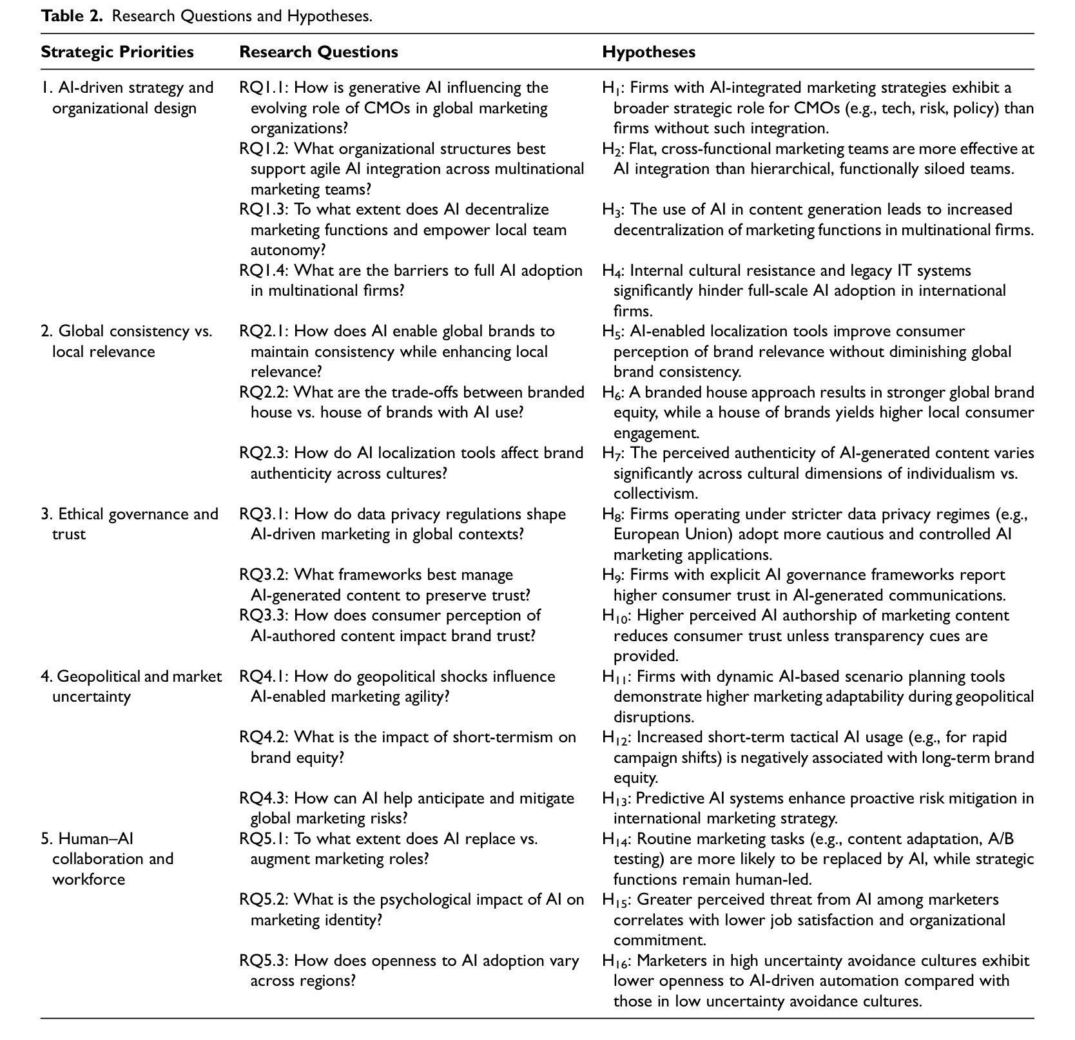
Tabel 1. Pertanyaan Riset dan Hipotesis (Sumber: Gregory, Li & Solanki, 2026, hlm. 40)
Hipotesis-hipotesisnya menjangkau desain organisasi (tim datar lintas fungsi versus hierarkis), konsistensi global versus relevansi lokal (termasuk autentisitas konten AI lintas dimensi individualisme-kolektivisme), tata kelola dan kepercayaan (isyarat transparansi atas konten buatan AI), ketidakpastian geopolitik (perencanaan skenario berbasis AI; jangka-pendekisme versus ekuitas merek), dan kolaborasi manusia–AI (substitusi tugas rutin versus augmentasi fungsi strategis) (hlm. 40).

4. Penilaian Kritis

Kekuatan
Pertama, kemutakhiran dan relevansi: artikel menangkap momen inflexi adopsi AI generatif dengan rujukan regulasi termutakhir (EU AI Act 2024, Executive Order AS 2023) dan kasus pasca-2024 — nilai yang langka pada literatur pemasaran internasional yang biasanya tertinggal dari praktik. Kedua, kasus tingkat mekanisme: Cisco (82% otomasi; arsitektur mini-hatcheries) dan IKEA Asia Tenggara bukan anekdot kosong melainkan deskripsi mekanisme organisasi yang dapat dipelajari — bagaimana tepatnya sentralisasi kreatif dilonggarkan tanpa kehilangan koherensi merek. Ketiga, disiplin metodologis yang dinyatakan: kombinasi analisis tematik refleksif dan metodologi Gioia, transkripsi AI dengan verifikasi manusia, dan triangulasi literatur menunjukkan kesadaran metodologis di atas rata-rata genre insight paper. Keempat, nilai agenda: Table 2 mengubah wawasan panel menjadi enam belas hipotesis yang dapat diuji — kontribusi nyata bagi program riset pemasaran internasional era AI.

Kelemahan
Pertama — dan paling fundamental — basis bukti sangat tipis: satu panel publik dengan tiga eksekutif. Klaim-klaim tentang “kepemimpinan pemasaran global” dibangun dari tiga suara yang condong ke sektor teknologi dan finansial, direkam di forum konferensi publik. Format panel publik mengundang narasi yang terkurasi dan aman secara reputasi, bukan data candid; tidak ada member checking, tidak ada wawancara lanjutan, dan tidak ada variasi regional (ketiganya berbasis Asia-Pasifik/Australia). Kedalaman purposif yang diklaim tidak menghapus persoalan bahwa unit analisisnya adalah satu percakapan 90-menitan. Kedua, penumpukan label metode melebihi jejak auditnya: analisis tematik refleksif dan metodologi Gioia disebut bersama, tetapi artikel tidak menampilkan buku kode, daftar kategori orde pertama, atau matriks kutipan-ke-tema di luar Figure 1 dan Table 1 — pembaca diminta memercayai proses yang tidak diperlihatkan. Ketiga, angka-angka kunci adalah klaim praktisi yang tidak diverifikasi: 82% otomasi Cisco, penggandaan keterlibatan IKEA, kenaikan 30% WhatsApp India, dan konversi 40% adalah angka yang disampaikan panelis tentang organisasinya sendiri tanpa audit independen; kekuatan retorisnya melampaui status evidensialnya. Keempat, sebagai insight paper, hipotesisnya dihasilkan, bukan diuji — artikel ini memetakan wilayah, tidak membuktikan apa pun; pembaca yang memperlakukan tujuh imperatifnya sebagai temuan kausal salah membaca genrenya. Kelima, terdapat potensi bias afiliasi: salah satu penulis adalah praktisi konsultan AI, dan panel berlangsung di konferensi asosiasi yang sama dengan jurnal penerbitnya, sehingga insentif untuk membingkai AI secara optimis patut diperhitungkan pembaca.

Penilaian keseimbangan
Dibaca sesuai genrenya, artikel ini berhasil: ia mengartikulasikan agenda dan kerangka yang berguna dari bahan praktisi yang kaya. Dibaca sebagai bukti empiris, ia rapuh. Kontribusi terbaiknya adalah Table 2 — peta riset yang layak ditindaklanjuti dengan desain yang lebih kokoh.

5. Keterkaitan dengan TPGS Bab 7
Artikel ini pada dasarnya adalah pembaruan teknologis atas problem sentral TPGS Bab 7: ketegangan antara integrasi global dan responsivitas lokal.
Pertama, ketegangan global–lokal adalah sumbu Gambar 7.2 TPGS (TPGS 21e, 2018, hlm. 194): pilihan multidomestik–global–transnasional ditentukan oleh kebutuhan responsivitas lokal versus manfaat standardisasi. Temuan artikel — AI memungkinkan “glokalisasi waktu-nyata” dan transkreasi yang dahulu tidak layak secara operasional — secara efektif berargumen bahwa AI menggeser batas kelayakan strategi transnasional: biaya kustomisasi lokal turun (konten dihasilkan AI per pasar) sementara koherensi global tetap terjaga (sistem dan pedoman merek terpusat). Dalam bahasa Tabel 7.1 TPGS (hlm. 197), AI memangkas kelemahan utama strategi transnasional — kompleksitas dan biaya implementasi — tanpa mengorbankan keunggulannya. Kutipan panel bahwa “pendulum selalu berayun antara global dan lokal” adalah parafrase praktisi atas peta TPGS itu sendiri.
Kedua, kasus mini-hatcheries Cisco adalah materialisasi dua konsep TPGS sekaligus: keputusan konsentrasi versus dispersi aktivitas rantai nilai (hlm. 199–200) — fungsi kreatif yang semula terkonsentrasi didispersikan ke Asia dan Eropa karena aktivitas yang berhadapan dengan pasar harus dekat pasar — dan manfaat koordinasi lintas batas (hlm. 202), karena hub-hub tersebut tetap tersambung pada satu sistem merek. Demikian pula kampanye IKEA Asia Tenggara menggemakan eksemplar transnasional TPGS, Four Seasons (Kapsul 7.2, hlm. 197–198): karakter lokal di atas platform layanan global — bedanya, yang dahulu dicapai lewat arsitek lokal dan “pembawa budaya”, kini dicapai lewat data konsumen teraugmentasi AI.
Ketiga, fragmentasi regulasi AI adalah lapisan baru dari analisis kebijakan pemerintah negara tujuan TPGS (hlm. 184–185): EU AI Act, Executive Order AS, dan regulasi algoritma Tiongkok memainkan peran struktural yang sama dengan tarif, kuota, dan persyaratan kandungan lokal pada kerangka TPGS — sumber variasi lintas negara yang membuat strategi seragam tidak layak dan menaikkan biaya kepatuhan moda masuk tertentu. Risiko politik-ekonomi TPGS (hlm. 185) kini mencakup risiko regulasi algoritmik.
Keempat, tema transfer kapabilitas artikel — konsolidasi branded house, sistem manajemen merek berbasis AI, pembelajaran lintas pasar via dasbor analitik — adalah versi digital dari mekanisme TPGS tentang berbagi dan mentransfer sumber daya serta kapabilitas lintas batas (hlm. 200–202): merek, pengetahuan, dan praktik terbaik yang dipindahkan dengan biaya rendah relatif terhadap penciptaannya; data readiness pada artikel berperan persis seperti platform TI global Whirlpool pada TPGS. Kelima, contoh-contoh pasar berkembang artikel — WeChat, WhatsApp India, livestream shopping Vietnam, loyalitas mobile-first Brasil — mengonfirmasi peringatan TPGS bahwa strategi di pasar negara berkembang menuntut modifikasi model bisnis yang sungguh-sungguh (hlm. 204–205), kini dengan kanal digital lokal sebagai medan adaptasinya.
Satu catatan integratif: kerangka kapabilitas dinamis yang dipakai artikel dikembangkan antara lain oleh Margaret Peteraf — salah satu penulis TPGS — sehingga kedua bacaan Temu 8 ini sesungguhnya berdiri pada fondasi teoretis yang sama: keunggulan kompetitif internasional lahir dari kemampuan mengonfigurasi ulang sumber daya lintas pasar lebih cepat daripada pesaing.

6. Implikasi dan Penilaian Akhir

Implikasi
Bagi praktik kepemimpinan, artikel menegaskan bahwa peran CMO kini bersifat integratif lintas teknologi, kebijakan, dan budaya — implikasinya bagi organisasi adalah desain tim datar lintas fungsi, siklus perencanaan kuartalan, dan investasi pada literasi AI di seluruh fungsi pemasaran. Bagi mahasiswa Magister Akuntansi, dua imperatif artikel menyentuh wilayah profesi secara langsung: tata kelola AI etis (akuntabilitas algoritma, jejak audit keputusan otomatis, kepatuhan multiyurisdiksi) dan kesiapan data (kualitas serta integrasi data sebagai prasyarat nilai AI) adalah persoalan pengendalian internal dan asurans yang akan semakin sering dihadapi akuntan manajemen dan auditor. Bagi riset, Table 2 menyediakan enam belas hipotesis siap uji; prioritas pengujian sebaiknya jatuh pada H5–H7 (lokalisasi AI versus autentisitas merek) yang paling langsung menjawab problem transnasional TPGS.

Penilaian akhir
Artikel ini adalah insight paper yang dieksekusi baik: kaya wawasan, mutakhir, terstruktur rapi, dan jujur tentang genrenya — tetapi pembaca harus mendisiplinkan diri untuk tidak menaikkan status klaimnya melampaui basis buktinya yang tipis (satu panel, tiga suara, angka tak terverifikasi). Dipasangkan dengan TPGS Bab 7, ia menawarkan tesis yang menggugah dan layak diuji: teknologi AI generatif mungkin sedang mengubah trade-off paling klasik dalam strategi internasional — antara berpikir global dan bertindak lokal — dari pilihan yang mahal menjadi kemampuan yang dapat diotomasi.

Daftar Pustaka
Gregory, G., Li, Y. (R.), & Solanki, V. (2026). Executive Insights in the Age of AI and Global Disruption: Navigating Change, Technology, and Strategy. Journal of International Marketing, 34(1), 34–46. https://doi.org/10.1177/1069031X251407624
Thompson, A. A., Peteraf, M. A., Gamble, J. E., & Strickland III, A. J. (2018). Crafting and Executing Strategy: The Quest for Competitive Advantage — Concepts and Cases (21st ed.). New York: McGraw-Hill Education.

